Пресс-релиз
по итогам проведения площадок и районных методических объединений педагогов общеобразовательных организаций
в августе 2019 года

РМО учителей физики, информатики, астрономии,
библиотекарей и иностранного языка

С 26 по 28 августа 2019 года на базе МБОУ СОШ № 1, 2 состоялись заседания РМО учителей физики, информатики, астрономии «Инновационные методы обучения как средство повышения качества знаний», учителей иностранного языка по теме «Создание обучающей среды для повышения качества обучения иностранному языку», РМО библиотекарей по теме «Школьная библиотека - информационный и воспитательный ресурс качественного образования».

На заседании РМО библиотекарей кроме традиционного анализа работы за 2017-2018 учебный год библиотекарь МБОУ СОШ № 1 Л.В. Шейкина выступила по теме: «Роль и место школьной библиотеки в формировании основ информационной грамотности обучающихся». Библиотекарь МБОУ СОШ № 12 Н.Н. Глушенко опытом работы по применению индивидуальной и массовой форм работы для популяризации литературы среди учащихся.
Библиотекари обсудили задачи и приоритетные направления деятельности школьных библиотек района и утвердили план работы РМО на новый 2019-2020 учебный год.

На заседании РМО учителей иностранного языка руководитель РМО, учитель английского языка МБОУ СОШ № 2 Бутенко Е.А. представила отчет о работе РМО за 2018-2019 учебный год, а также проанализировала результаты ЕГЭ – 2019 по английскому языку. Было отмечено, что уровень подготовки обучающихся, выбравших английский язык значительно выше, чем в 2018 году.
Учитель английского языка, эксперт по проверке ОГЭ Татаренко А.А. в ходе анализа результатов ОГЭ-2019 по английскому языку отметила, что качество знаний при сдаче ОГЭ составило 90%.
По теме «Качество знаний учащихся по английскому языку в разрезе КДР 8 класс и ВПР 11класс. Подготовка к диагностическим работам различного формата» выступила руководитель РМО Бутенко Е.А.
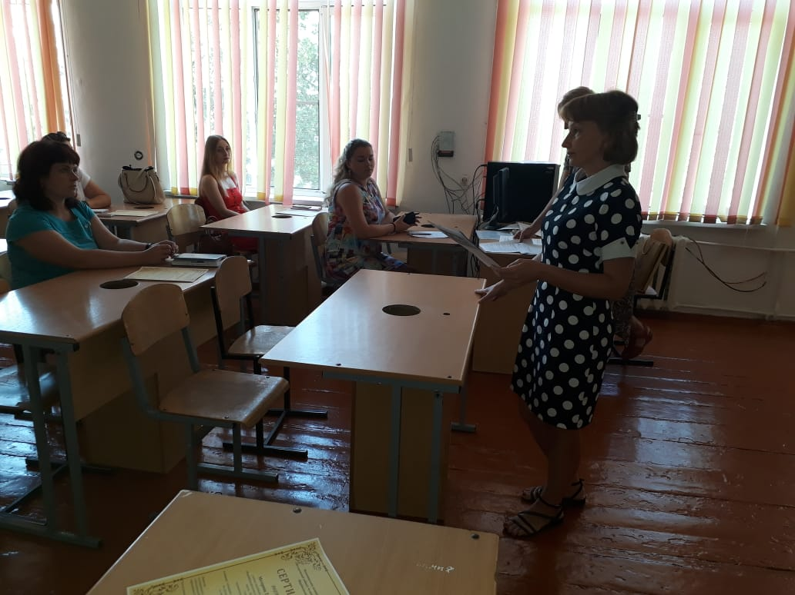
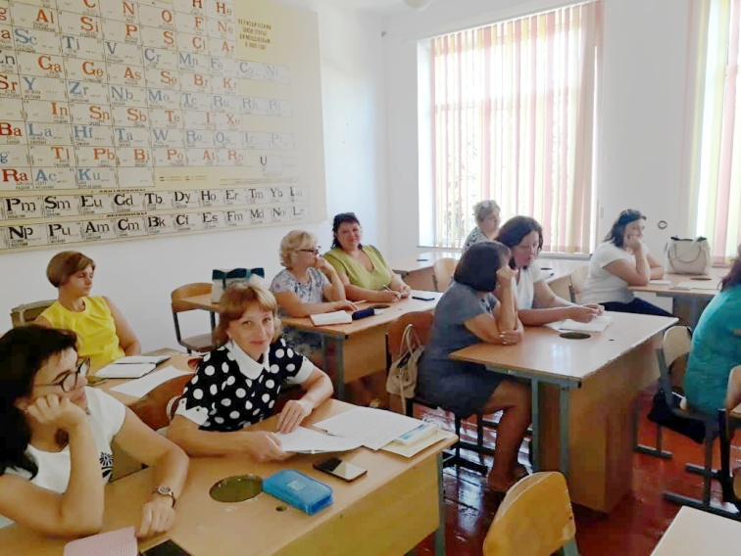

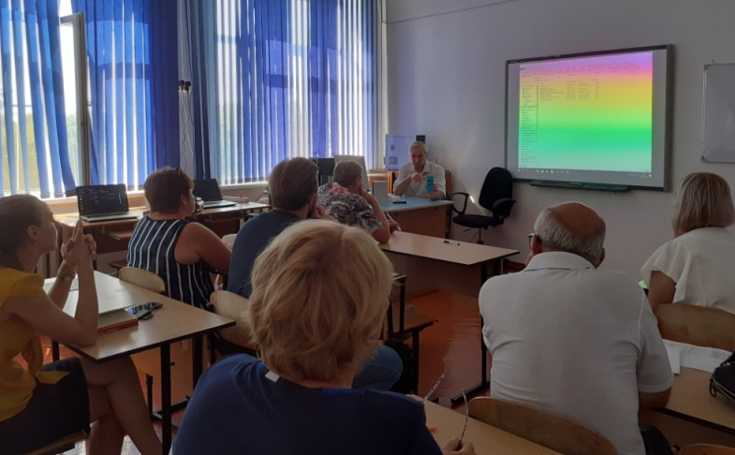
В рамках заседания РМО учителей физики, информатики и астрономии прошла площадка по обмену опытом, в ходе которой педагоги делились опытом работы по теме «Инновационные методы обучения как средство повышения качества знаний». Учитель физики и информатики МБОУ СОШ № 3 Кириченко А.Я. провел мастер-класс по теме «Эффективные методы обучения как важное средство повышения качества знаний по физике, информатике», учитель физики и информатики МБОУ СОШ № 2 Мащенко Петр Степанович – по теме «Инновационные методы обучения при подготовке к ЕГЭ по физике». Тьюторы Бондаренко О.П. и Луговой П.А. проанализировали результаты ОГЭ-2019, ЕГЭ-2019 по физике и информатике. Члены РМО обсудили методические рекомендации по физике, информатике, астрономии на 2019-2020 учебный год.

РМО учителей физической культуры, ОБЖ, истории и обществознания, кубановедения
На базе МБОУ СОШ № 1, 2 и 3 состоялись заседания РМО учителей физической культуры «Планирование и организация методической работы на год», истории, обществознания «Научно-методическое сопровождение деятельности педагога как условие повышения качества преподавания истории и обществознания», ОБЖ «Итоги работы методического объединения преподавателей-организаторов курса ОБЖ и ОВС за 2018-2019 учебный год» и кубановедения «Роль методического объединения в развитии инновационной деятельности педагогов».
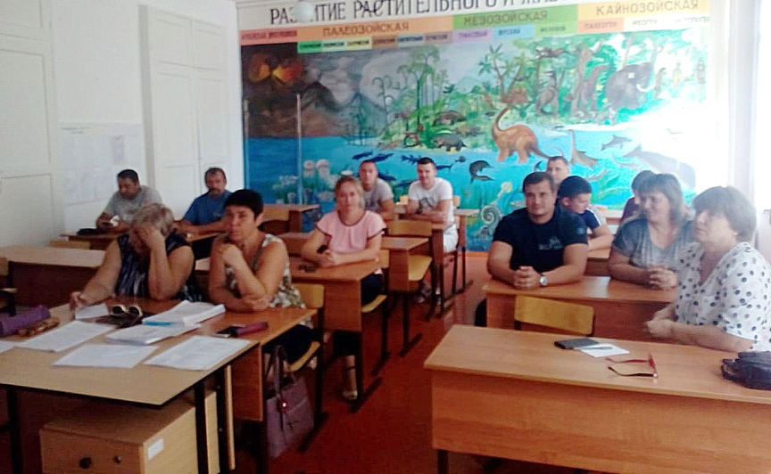
На заседании учителей физической культуры руководитель РМО Пискунова О.П. выступила с анализом работы районного методического объединения учителей физической культуры за 2018-2019 учебный год. В соответствии с поставленными задачами был утвержден план работы РМО учителей физической культуры на 2019-2020 учебный год. Учителя физкультуры обсудили корректировку работы по темам самообразования, изучили нормативно-правовые-акты и документы (Положение о проведении предметных олимпиад).

28 августа 2019 года на базе МБОУ СОШ № 3 им. Е. И. Гришко состоялось РМО учителей истории и обществознания по теме «Научно-методическое сопровождение деятельности педагога как условие повышения качества преподавания истории и обществознания». На заседании РМО учителей истории и обществознания руководитель РМО, учитель истории МБОУ СОШ № 11 им. Г.К. Кухаренко А.С. Давиденко представила отчет о работе РМО за 2018-2019 учебный год, а также проанализировала результаты ЕГЭ – 2019 по истории и обществознанию. Были поставлены цели и задачи, утверждение плана работы РМО учителей истории и обществознания в 2019-2020 учебном. С вопросом, касающимся введения в курс школьного обучения финансовой грамотности, выступила руководитель РМО Давиденко А.С. «Финансовая грамотность как базовый навык современного педагога».

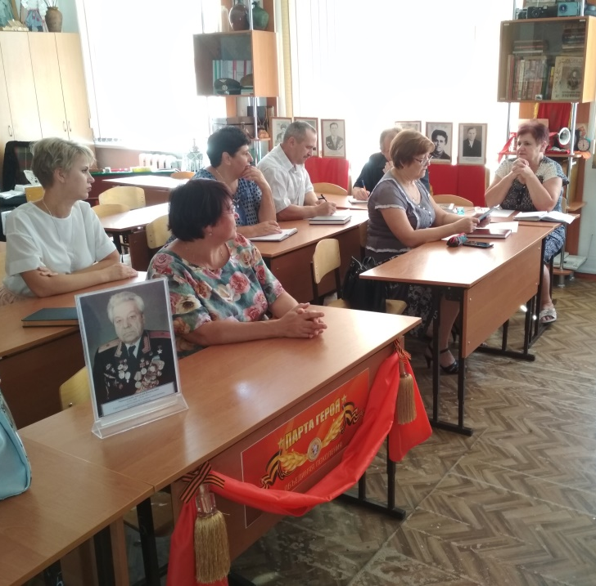
В рамках заседания районного методического объединения учителей кубановедения, руководителем РМО Ляшенко М.Ю. был представлен анализ работы РМО за прошедший учебный год, также были рассмотрены методические рекомендации, по преподаванию предмета «Кубановедение» на 2019-2020уч.г. Были поставлены цели и задачи, утвержден перспективный плана работы РМО учителей кубановедения на 2019-2020 учебном.
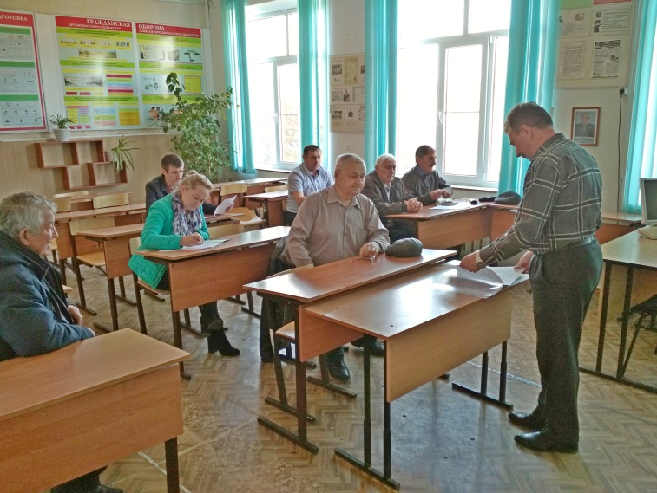
На заседании районного методического объединения педагогов – организаторов ОБЖ по теме «Итоги работы методического объединения преподавателей-организаторов курса ОБЖ и ОВС за 2018-2019 учебный год» был рассмотрен и принят план работы РМО преподавателей-организаторов ОБЖ на 2019-2020 учебный год. Руководитель районного методического объединения преподавателей-организаторов ОБЖ Васьков И.П. выступил с темой «Совершенствование процесса обучения как условие повышения качества знаний предмета ОБЖ».

РМО учителей биологии, химии, технологии,
географии и начальных классов

Районные методические объединения учителей начальных классов, биологии и химии, технологии, географии были проведены по единой теме «Непрерывное совершенствование уровня профессиональной компетенции педагога как условие и средство обеспечения нового качества образования. От компетентности учителя к компетентности ученика».
Основной целью встречи в рамках РМО учителей технологии была разработка учебных программ по технологии на 2019-2020 учебный год, с докладом выступила Н.Н. Завгородняя (руководитель РМО). Была проанализирована работа РМО по технологии за 2018 – 2019 учебный год (В.Д. Белашов – СОШ № 1). Подведены итоги олимпиад по технологии, а так же обсуждались пути совершенствования подготовки учащихся к олимпиаде 2019 – 2020 учебном году. Учителя обсудили региональные рекомендаций по преподаванию технологии на 2019 - 2020 учебный год. Н.Н. Завгородняя представила план работы РМО по технологии на 2019 – 2020 учебный год и коллегиальным решением он был утвержден.
На заседании РМО учителей биологии и химии обсуждался важный вопрос «Правила техники безопасности, ведение журналов прекурсов (расход вредных ядовитых веществ)». Белозерова Т.А. подвела итоги ЕГЭ и ОГЭ 2019 г. по химии, проанализировала ошибки, допущенные в ходе проведенных экзаменов. Учителя обсудили региональных рекомендаций по преподаванию химии, биологии на 2019-2020 учебный год. Маракуша Е.В. и Белашова В.И. предоставили анализ муниципальных олимпиад по химии, биологии за 2018-2019 учебный год, а так же обсудили подготовку материалов на 2019-2020 учебный год.
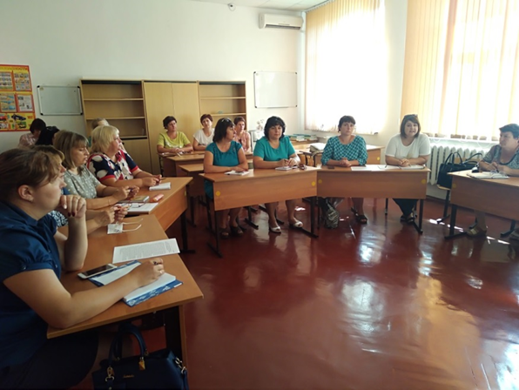
В рамках РМО учителей начальных классов с подробным докладом о проделанной работе выступил руководитель РМО - Ходжаян В.Н. Обсуждались новые методики преподавания, были так же озвучены методические рекомендации на 2019-2020 учебный год. Беляковой О.В. поделилась опытом работы «Подготовка ВПР, трудности и пути их преодоления». На заседании РМО учителей начальных классов был выбран новый руководитель РМО – Ежова Е.И.
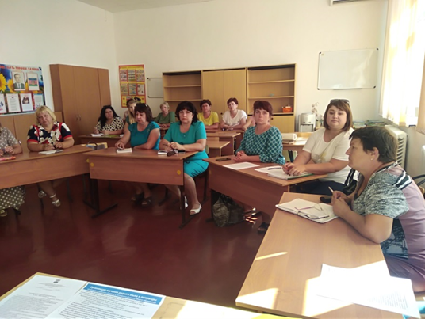
На РМО учителей географии кроме основной темы «Повышение качества образования», так же была озвучена методическая тема: «Совершенствование предметно-методической подготовки учителя географии»
Цель: создать условия для совершенствования предметно-методической подготовки учителей географии.

Задачи:
- освоение обновленных учебных программ и измененного содержания по учебному предмету «География»;
- реализация компетентностного подхода в преподавании географии;
- обеспечение воспитательного потенциала учебных занятий;
- повышение интереса, расширение и углубление знаний у учащихся по географии в шестой школьный день.
- совершенствование методики преподавания географии, актуализация и углубление методических знаний учителей географии;

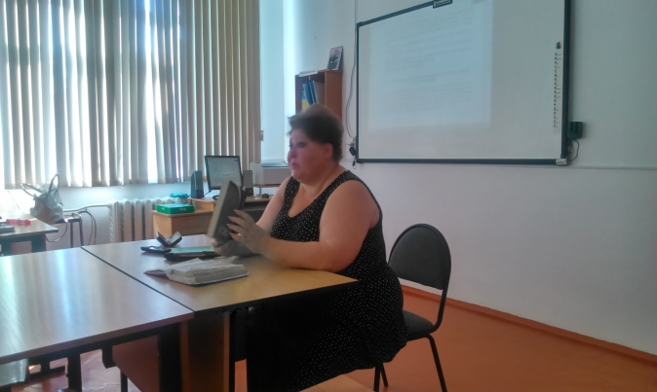
В рамках круглого стола, учителя обсудили согласование обязательных практических работ и их выполнение (при отсутствии специализированных рабочих тетрадей); эффективная организация практических работ по географии. Обновление базы работающих учителей, телефонов и электронных адресов, анкетирование учителей географии района, оценка работы РМО и предложения по улучшению работы на следующий год.
Учителя обсудили организацию и проведение школьного этапа Всероссийской олимпиады школьников в 2019 - 2020 учебном году и выбрали кандидатов в предметно-методическую комиссию по составлению олимпиадных заданий школьного этапа Всероссийской олимпиады школьников по географии.
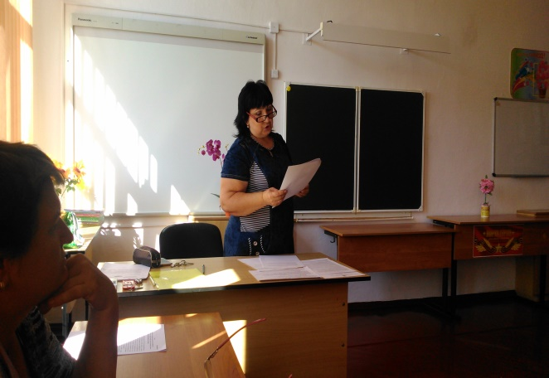
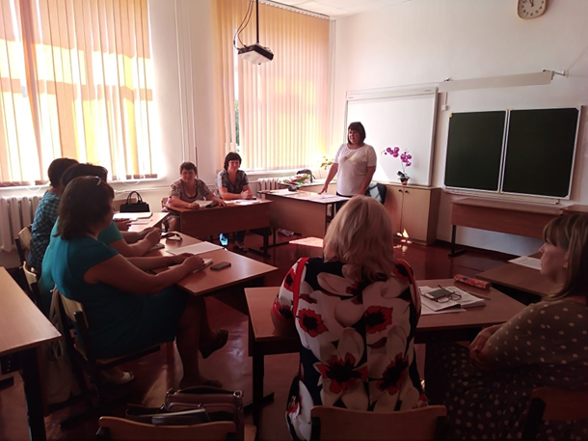

РМО педагогов-психологов
27 августа 2019 года в 09-00 на базе МБОУ СОШ № 2

На районном методическом объединении педагогов-психологов присутствовало 12 педагогов.
В рамках проведения РМО и одобрили выступление Милогуловой М.Н. «Анализ работы районного методического объединения педагогов-психологов за 2018-2019 учебный год». Единогласно выбрали нового руководителя РМО Лавриненко Людмилу Ивановну, педагога-психолога МБОУ СОШ № 2. Обсудили актуальные вопросы и утвердили план проведения районного методического объединения на 2019-2020 учебный год. Рассмотрели работу по программе обучения «Я принимаю вызов!» в 2019-2020 учебном году и определили наставников для педагогов-психологов с небольшим стажем работы.

РМО учителей изобразительного искусства и черчения

27 августа 2019 года в 10-00 на базе МБОУ СОШ № 2

На районном методическом объединении учителей изобразительного искусства и черчения присутствовали 7 педагогов.
В рамках проведения РМО заслушали и одобрили выступление Вивчарь Ю.Н. «Анализ работы районного методического объединения учителей изобразительного искусства и черчения за 2018-2019 учебный год». Обсудили актуальные вопросы по методике преподавания уроков ИЗО и черчения после выступления Вивчарь Ю.Н. «Методические рекомендации проведения уроков ИЗО и Черчения для достижения качественных результатов по предметам». Утвердили план проведения районного методического объединения на 2019-2020 учебный год (даты, темы, формы РМО).

РМО учителей музыки
27 августа 2019 года в 10-00 на базе МБОУ СОШ № 1

На районном методическом объединении учителей музыки присутствовали 6 педагогов.
В рамках проведения РМО заслушали и одобрили выступление Сивокоз С.Ю. «Анализ работы районного методического объединения учителей музыки за 2018-2019 учебный год». Обсудили актуальные вопросы и утвердили план проведения районного методического объединения на 2019-2020 учебный год. Обсудили форму проведения музыкальных конкурсов и подготовку к ним.

РМО учителей математики
27 августа 2019 года в 10-00 на базе МБОУ СОШ № 3

На районном методическом объединении учителей математики присутствовали 28 педагогов.
В рамках проведения РМО заслушали выступление Цукановой С.Н. «Анализ работы районного методического объединения учителей математики за 2018-2019 учебный год». Обсудили актуальные вопросы и утвердили план проведения РМО на 2019-2020 учебный год. Рассмотрели работу экспертов по ОГЭ и ЕГЭ в 2018-2019 учебном году. Обсудили ошибки и их причины, допущенные выпускниками на экзаменах ОГЭ и ЕГЭ по математике в 2019 году, а также определили дальнейшую работу по подготовке учащихся к предстоящим экзаменам в 2020 учебном году. Обсудили форму заполнения КТП по математике в классах ФГОС СОО.

РМО учителей ОПК и ОРКСЭ
26 августа 2019 года в 11-00 на базе МБОУ СОШ № 2

На районном методическом объединении учителей ОПК и ОРКСЭ присутствовало – 10 педагогов.
По первому вопросу заслушали выступление Александровой Ж.А. «Анализ работы РМО учителей ОПК и ОРКСЭ за 2018 -2019 учебный год». Работу РМО за 2018-2019 учебный год признали удовлетворительной. Обсудили актуальные вопросы и утвердили план проведения РМО на 2019-2020 учебный год. Выбрали руководителя РМО на 2019-2020 учебный год Якушову Г.Н. Члены РМО определили дальнейшую работу по подготовке учащихся к олимпиаде по ОПК в 2020 учебном году.

РМО учителей русского языка и литературы
27 августа 2019 года в 10-00 на базе МБОУ СОШ № 3

На районном методическом объединении учителей русского языка и литературы присутствовало –21 педагог.
По первому вопросу заслушали выступление Марининой Н.А. «Анализ работы РМО учителей русского языка и литературы за 2018 -2019 учебный год». Работу РМО за 2018-2019 учебный год признали удовлетворительной. Члены РМО обсудили результаты ГИА -9, ГИА-11 по русскому языку и литературе. Обсудили ошибки и их причины, допущенные выпускниками на экзаменах ОГЭ и ЕГЭ по в 2019 году, а также определили дальнейшую работу по подготовке учащихся к предстоящим экзаменам в 2020 учебном году.

Заместитель директора МКУ «МК МОЩР» Ж.А. Александрова

